схема известна нам только в пересказах древних комментаторов, главным образом Аристотеля. Считается, что та или иная комбинация сфер позволяла воспроизводить с достаточной точностью движения всех планет, за исключением Венеры и Марса. Что же касается последних, то здесь система Евдокса «не срабатывала». В рамках ее, несмотря на все ухищрения, не удавалось воспроизвести одну из наиболее поразительных особенностей движения планет — так называемые попятные движения. Однако в античности неприятию гомоцентрических сфер Евдокса в гораздо большей степени способствовало другое обстоятельство. По мнению противников его теории, предположение Евдокса о том, что небесные тела неизменно находятся на одном и том же расстоянии от Земли, не позволяло объяснить изменения в их яркости или видимых размерах, легко обнаруживаемые даже невооруженным глазом. Сам Евдокс видел эти трудности, но считал возможным игнорировать их. Не подлежит сомнению, что Евдокс и его современники отчетливо сознавали наибольшую опасность: отказ от этой теории гомоцентрических сфер мог лишить Землю статуса центра мироздания, а при мысли о столь ужасном исходе нельзя было не содрогнуться.

Хоть пифагорейцы, стоики, эпикурейцы, Платон и Аристотель утверждали, что теории мироздания еще не стали предметом науки, отдельные выдающиеся личности уже в ту далекую эпоху высказывали и развивали идеи, которые впоследствии превратили космологию в теорию, доступную только тем, кто владеет колдовским языком математики. В середине IV в. до н. э. ученик Платона Гераклид, прозванный Понтийским по месту его рождения, выдвинул две гипотезы поистине революционного (по тем временам) характера. Гераклид утверждал, что видимое суточное вращение небосвода не более чем иллюзия. В действительности движется Земля, совершая один оборот вокруг своей оси за двадцать четыре часа. Такое умозаключение звучало дерзко, ибо, подобно большинству величайших прозрений, оно как бы бросало вызов здравому смыслу и чувственному опыту. В действительности мысль о суточном вращении Земли высказал двумя столетиями раньше Гераклида Понтийского малоизвестный философ-пифагореец Гикет. Насколько можно судить, мысль о вращении Земли никогда не умирала окончательно. Люди сознавали, что их наблюдения одинаково хорошо согласуются с любой из двух возможностей: вращением небосвода и вращением Земли. Почему же Гераклид предпочел говорить о суточном вращении Земли? Возможно, разделяя общую уверенность в огромных размерах мироздания до сравнению с размерами Земли, он решил, что легче привести во вращение крохотный земной шар, чем необъятные просторы его космического окружения. Но, несмотря на заключенное в ней рациональное
зерно, новая идея не получила немедленного или сколько-нибудь широкого признания.
Еще более далеко идущие последствия влекло за собой второе из нововведений Гераклида, ибо оно затрагивало самое уязвимое место в космологии той эпохи. Как мы уже знаем, предложенная Евдоксом система концентрических сфер была не в состоянии объяснить наблюдаемые изменения в размерах или яркости небесных тел. Но, несмотря на столь явный недостаток, теория Евдокса в течение некоторого времени находила сторонников, ревностно отстаивавших ее.
Однако до Гераклида Понтийского никто не мог предложить разумной альтернативы теории Евдокса. По-видимому, постоянная близость Венеры и Меркурия к Солнцу навела Гераклида на мысль, что эти две планеты обращаются по круговым орбитам, в центре которых находится Солнце. Гераклид полагал, что если такое «гелиоцентрическое» движение накладывается на движение самого Солнца вокруг Земли, то расстояния, отделяющие нас от Венеры и Меркурия, должны меняться, а это в свою очередь повлечет за собой те самые изменения в яркости светил, которые бессильна объяснить теория Евдокса. Новая гипотеза оказала мощное и прочное влияние на последующее развитие астрономии. В чисто математическом плане Гераклид впервые за всю историю умозрительной космологии предложил идею «эпицикла» — окружности, центр которой движется по другой окружности. Этой идее Гераклида была суждена славная и долгая история. Первоначально теория Гераклида распространялась лишь на две из пяти известных тогда планет, и сам Гераклид, по-видимому, не пытался устранить это ограничение. Но мысль о Солнце как о центре движения небесных тел явилась еще одной вехой на длительном пути, приведшем к эрозии представлений об избранном положении Земли, которое отвели ей человеческая наивность и гордыня.
Интерес к количественному знанию и склонность к накоплению этого знания возникли и во второй эллинский период, когда центр цивилизации переместился в Александрию. Для нашего повествования не имеют особого значения те изменения в характере древнегреческой цивилизации, которые происходили в ее александрийский период. Важно другое: в Александрии греки вступили в тесный контакт с египтянами и вавилонянами, благодаря чему им стали более доступны неисчерпаемые сокровища астрономических наблюдений, накопленных в Дрезнем Египте и Вавилоне на протяжении нескольких тысячелетий. Не менее существенно и то, что правившие Египтом наследники Александра Македонского построили «храм науки», получивший название «Мусейон», или «Музей», и щедрой рукой отпускали средства на развитие знаменитой Александрийской библиотеки. Правители

Египта субсидировали изготовление усовершенствованных угломерных инструментов, что позволило более точно измерять углы, под которыми небесные светила видны из различных точек Земли.

В александрийский период изучению географии и астрономии посвятили себя Эратосфен, Аполлоний, Аристарх, Гиппарх, Птолемей и десятки других светил эллинской науки. Все это способствовало тому, что александрийцы создали астрономическую теорию, которая на протяжении пятнадцати столетий оставалась непревзойденной.
Особое место среди достижений астрономов александрийского периода занимает гелиоцентрическая гипотеза, выдвинутая Аристархом. О жизни Аристарха Самосского (около 310—230 до н. э.) сохранились весьма скудные сведения. До нас дошли только его сочинения — единственные незыблемые факты его биографии. Широкая известность гелиоцентрической гипотезы Аристарха затмила другие его достижения, имеющие непреходящее значение. В начале своей деятельности молодой астроном предпринял попытку вычислить размеры небесных тел и расстояния до них. Хотя звезды и планеты были слишком малы и далеки, чтобы осуществить надежные измерения, накопленные наблюдательные данные и быстрое развитие математической науки позволили Аристарху по крайней мере приближенно оценить размеры Солнца и Луны, а также расстояния до них.
Вычисления Аристарха приведены только в одном из дошедших до нас его сочинений, но, к счастью, удалось проследить за ходом его рассуждений во всех подробностях. С современной точки зрения сочинение Аристарха Самосского «О размерах и расстояниях Солнца и Луны» представляет собой несложное упражнение по геометрии. Не следует забывать, однако, что во времена Аристарха еще не существовало тригонометрии и он намеревался установить верхние и нижние пределы для размеров Солнца и Луны, а также расстояний до них, а не вычислить точные значения этих параметров. Основным оружием Аристарха был великолепный труд Евклида — «Начала», написанные несколькими десятилетиями ранее (примерно в 300 до н. э.). Аристарх воспринял достижения Евклида в геометрии и пошел дальше. Остроумно используя новые математические результаты, Аристарх сформулировал в своем сочинении три основные вывода, касающиеся расстояний от Земли до Солнца и Луны и относительных размеров этих трех тел.
Если о значении работы Аристарха судить только по тому, насколько верны его оценки расстояний и размеров по сравнению с измеренными ныне, то нельзя не признать, что полученные им результаты содержат грубые ошибки. Но причиной значительных расхождений с истинными (или по крайней мере значительно более точными) значениями были не ошибки в вычислениях
Аристарха, а низкая точность наблюдений, которую обеспечивали примитивные инструменты того времени. Разумеется, с позиций современной математики предпринятая Аристархом дерзкая попытка «измерить небеса» с помощью немногих теорем Евклида может показаться жалкой. Но Аристарх сделал первый шаг в том направлении, которое впоследствии стало основным в развитии астрономии. Поставив вопросы «На каком расстоянии?» и «Какого размера?», Аристарх впервые предпринял попытку сокрушить два главных препятствия на пути построения человеком реалистической картины мира.
В единственном дошедшем до нас сочинении Аристарха нет ни единого слова о том, что Земля обращается вокруг Солнца. Однако знаменитый отрывок из сочинения Архимеда (бывшего на двадцать пять лет младше Аристарха) «Псаммит» не оставляет сомнений в том, что такая гипотеза была высказана Аристархом.
«Аристарх Самосский написал сочинение, содержащее ряд [новых] допущений ... Он принимает, что неподвижные звезды и Солнце остаются неподвижными, а Земля движется вокруг Солнца по окружности круга, в центре которого лежит Солнце... ([9], с. 57.)
Мы не можем с уверенностью сказать, какими мотивами руководствовался Аристарх Самосский, выдвигая идею гелиоцентрической системы. Наводящую мысль он мог почерпнуть у Гераклида Понтийского, учившего, что Венера и Меркурий движутся по орбитам, з центре которых находится Солнце. Собственные оценки размеров Солнца и Луны и расстояний до них в сочетании с интуитивно постигаемыми принципами динамики могли убедить Аристарха в том, что обращение меньшего по размерам тела (Земли) вокруг большего (Солнца) физически разумнее, чем обратная картина. Аристарх Самосский мог рассматривать гелиоцентризм как привлекательную гипотезу, достойную того, чтобы извлечь из нее математические следствия. Как бы то ни было, гипотеза о Земле, обращающейся вокруг Солнца, оказалась слишком смелой для того времени и не получила особой поддержки. Кроме того, обитатели Земли не ощущали ни ее суточного вращения, ни ее годичного обращения, и их уверенность в том, что именно Земля является естественным центром мира, противодействовала признанию гелиоцентрической схемы Аристарха Самосского.
Вскоре после предпринятой Аристархом смелой попытки оценить размеры небесных тел и расстояния до них другой блестящий ученый, работавший в рамках той же традиции, но обративший свои помыслы не столь высоко, как Аристарх, оценил размеры объекта, который никому не удавалось созерцать целиком,— Земли.
Эратосфен родился примерно в 276 г. до н. э. в Кирене

(Северная Африка). Не довольствуясь успехами в математике, астрономии и географии, он выступал также на поприще поэзии, истории, грамматики и литературной критики и был удостоен почетного прозвища «Бета» (по названию второй буквы греческого алфавита) за то, что во всех этих областях знания уступал лишь сильнейшим. Такая разносторонность интересов необычна даже для грека. Сведения, которыми мы располагаем ныне, позволяют утверждать, что в своей попытке измерить земной шар Эратосфен имел мало предшественников, причем их оценки были весьма грубы.

Эратосфен заметил, что в день летнего солнцестояния в Сиене (ныне Асуан) предметы не отбрасывают в полдень никакой тени, между тем как в Александрии стержень солнечных часов отбрасывает в полдень тень, длина которой составляет 1/50 окружности (рис. 19). Предположив, что Александрия удалена от
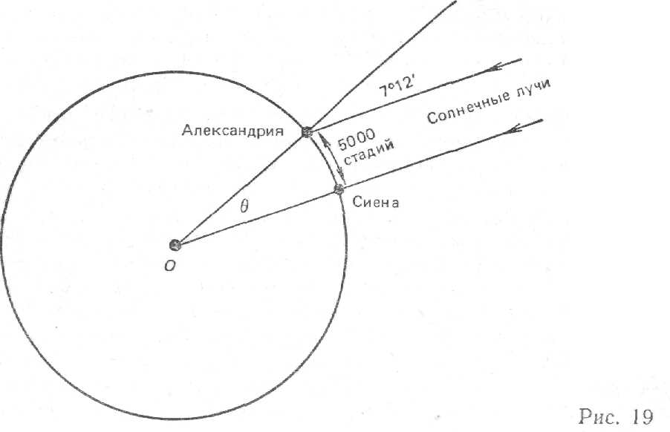
Сиены на расстоянии 5000 стадий (греческая единица длины, соответствие которой современным единицам длины точно не установлено), находясь на том же меридиане, и что солнечные лучи, падающие на Землю в Сиене и Александрии параллельны (идея, весьма нетривиальная для того времени), Эратосфен на основании простых геометрических соображений показал, что расстояние между Александрией и Сиеной, измеренное по поверхности земного шара, должно составлять 1/50 окружности Земли. Это означает, что длина самой окружности Земли составляет 250 000 стадий. В своих исходных предположениях Эратосфен допустил две ошибки: 1) Александрия и Сиена в действительности не лежат на одном меридиане; 2) расстояние между двумя
городами Эратосфен оценивал по времени, за которое преодолевали расстояние от Александрии до Сиены царские гонцы. Сколь ни преходящим было значение полученного Эратосфеном результата, это первое успешное определение размеров Земли было важно прежде всего тем, что создавало прецедент и вселяло уверенность в осуществимость, казалось бы, немыслимой затеи. Человечество обретало еще одну «мерную линейку», с помощью которой оно могло надеяться распространить свои измерения до самых далеких звезд.
Количественные методы Аристарха и Эратосфена вскоре были настолько расширены и дополнены, что это привело к созданию количественной теории Солнечной системы. Разумеется, все модели небесных движений независимо от того, рассматривались ли они как чисто математические схемы или как отражения физической реальности, преследовали высшую цель — воспроизведение и предсказание траекторий, описываемых небесными телами. В различных усовершенствованиях и модификациях «математической астрономии», предложенных начиная с Евдокса и до мыслителей, к рассказу о которых мы сейчас перейдем, астрономы последующих поколений неизменно использовали те или иные идеи своих предшественников.
Вершиной и бесспорными достижениями греческой астрономии были труды Гиппарха (умер ок. 125 г. до н. э.) и Клавдия Птолемея (умер в 168 г. н. э.). Большую часть своей жизни Гиппарх провел в Родосе. В те времена (примерно в 150 г. до н. э.) Родос был одним из процветающих торговых и культурных центров Греции, соперничавшим с Александрией. Гиппарх хорошо знал о всех научных достижениях александрийцев. Он был знаком, например, с «Географией» Эратосфена и даже посвятил ей критический разбор. В распоряжении Гиппарха находились результаты более старых наблюдений вавилонских астрономов и наблюдений, произведенных в Александрии в период примерно 300—150 гг. до н. э. Разумеется, немало астрономических наблюдений провел и он сам.
Гиппарх сознавал, что схема Евдокса, в которой небесные тела прикреплены к сферам, вращающимся вокруг общего центра — центра Земли, не позволяет истолковать результаты многих его собственных наблюдений и наблюдений других греческих астрономов. Вместо гомоцентрических сфер Евдокса Гиппарх предположил, что планета Р (рис. 20) движется с постоянной скоростью по окружности (эпициклу), центр которой О перемещается с постоянной скоростью по другой окружности, в центре которой находится Земля. Подбирая радиусы двух окружностей и скорости точек Р и Q, Гиппарху удалось дать точное описание движения многих планет. Движение планет в схеме, предложенной Гиппархом, напоминает движение Луны, каким его

описывает современная астрономия. Луна обращается вокруг Земли, в то время как Земля обращается вокруг Солнца. В результате движение Луны воспроизводит движение планеты вокруг Земли в схеме Гиппарха.

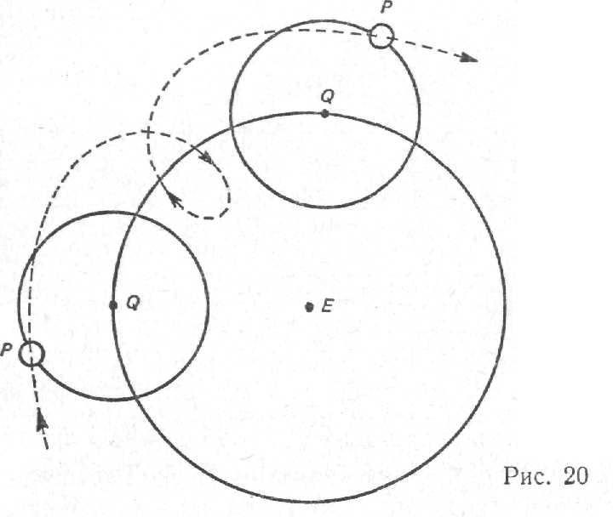
При описании движения некоторых небесных тел Гиппарху потребовалось ввести комбинацию из трех или четырех окружностей, движущихся одна по другой. Иными словами, планета Р двигалась по окружности с центром в математической точке Q, точка Q в свою очередь двигалась по окружности с центром в точке R, а точка R описывала окружность, в центре которой лежала Земля, причем и планета Р, и точки Q и R двигались по своим окружностям с постоянными (хотя, вообще говоря, не одинаковыми) скоростями. В некоторых случаях Гиппарху пришлось предположить, что центр самой внутренней окружности (деферента) не совпадает с центром Земли, а находится неподалеку от него. Движение в соответствии с такой геометрической конструкцией получило название эксцентрического, а движение в случае, когда центр деферента совпадал с центром Земли,— эпициклического. Используя движения обоих типов и надлежащим образом подбирая радиусы и скорости перемещения окружностей, Гиппарх сумел достаточно точно описать движения Луны, Солнца и пяти известных тогда планет. Теория Гиппарха позволяла предсказывать лунное затмение с точностью до одного-двух часов (солнечные затмения удавалось предсказывать менее точно).
Мы не можем перечислять здесь все достижения Гиппарха, но об одном его великолепном открытии, оказавшем особое влияние на последующее развитие астрономии, нельзя не упомянуть. Речь идет о явлении, получившем название «предварение равноденствий». Точки равноденствий (весеннего и осеннего), т. е. точки пересечения плоскости небесного экватора (эклиптики) и плоскости орбиты Земли, медленно перемещаются и завершают полный оборот примерно за 26 000 лет. Гиппарх совершил это открытие, когда составлял звездный каталог (один из самых древних), в котором было указано местоположение 850 звезд. Гиппарх также оценил продолжительность солнечного года в 365 сут 5 ч и 55 мин (что примерно на С1/₂ мин больше, чем считается ныне).
Следует упомянуть и о том, что с современной точки зрения Гиппарх сделал шаг назад, так как примерно за столетие до него Аристарх Самосский предложил теорию, согласно которой все планеты обращаются вокруг Солнца. Но, судя по дошедшим до нас сведениям, наблюдения, выполненные за 150 лет обсерваторией в Александрии, и записи более старых наблюдений, произведенных в Вавилоне, убедили Гиппарха в том, что гелиоцентрическая теория, где планеты движутся по круговым орбитам вокруг Солнца, не позволяет с достаточной точностью описать наблюдаемые явления.
Вместо того чтобы воспринять и, возможно, усовершенствовать идею Аристарха Самосского, Гиппарх отринул ее как чисто умозрительную. Другие астрономы отвергали идею Аристарха потому, что им казалось нечестивым отождествлять преходящую, подверженную гибели материю Земли с неизменной, вечной материей небесных тел. Такое отождествление было бы неизбежным, если считать Землю одной из планет. Различие между земным и небесным глубоко укоренилось в мышлении древних греков. Его отстаивал, хотя и не догматически, даже Аристотель.
Во II в. уже новой эры греческая космология достигла наивысшего расцвета. Ее создателем стал Клавдий Птолемей, родившийся на берегах Нила. Биография Птолемея, как и многих других древних героев нашего повествования, почти неизвестна. До нас дошли только сведения о том, что он умер в возрасте 78 лет и что его астрономические наблюдения в Александрии охватывали период 127—151 гг. В свое время Птолемей был известен не только как астроном, но и как географ. Ему принадлежат также сочинения по оптике и астрологии. Непреходящую славу принесло Птолемею его сочинение Matematike Syntaxis, или «Математическое построение». В арабском переводе оно называлось «Аль-мегисте» (великое); отсюда и пошло название «Альмагест», под которым оно вошло в европейскую астрономию, заняв в ней главенствующее положение на четырнадцать столетий.

5

О работах Гиппарха нам известно лишь по упоминаниям о них в «Альмагесте». В математической части «Альмагеста» Птолемей изложил тригонометрию, придав ей тот законченный вид, который она сохранила на протяжении более тысячи лет. Что же касается астрономии, то «Альмагест» содержал подробное изложение геоцентрической теории эпициклов и эксцентриков, дошедшей до нас под названием теории Птолемея. Она была столь точна количественно и так долго не вызывала сомнений, что трудно было устоять перед искушением принять ее за абсолютную истину. Теория Птолемея явилась высшей и окончательной формой предложенного греками решения проблемы Платона о рациональном описании небесных явлений и навсегда осталась первой в истории человечества научной картиной мироздания. Труды Гиппарха, дополненные и завершенные Птолемеем, позволили описать картину «математического иервопорядка» во Вселенной с точностью до десятого знака после запятой. Однако у Птолемея, как и у Евдокса, мы находим явное признание того, что его теория — не более чем математическое построение.

Птолемей знал о гелиоцентрической теории Аристарха, но отвергал ее, полагая, что движение (точнее скорость) любого тела пропорционально его массе. Следовательно, если бы Земля двигалась, то она оставила бы далеко позади более легкие тела, например людей и животных. Астрономия Птолемея начинается с утверждения о сферической форме небосвода. В этом Птолемей усматривает самое древнее достоверное положение космологии. Рассуждения самого Птолемея опираются в основном па наблюдения, хотя в его рассуждениях и слышится отзвук старых априорных суждений: «Движение небесных тел должно быть наименее вынужденным и наиболее легким. Среди плоских фигур окружность есть путь наименьшего сопротивления движению, а сфера — среди объемных тел». Птолемей счел необходимым привести доказательства (в данном случае чисто наблюдательные) того, что и Земля имеет форму шара. Как мы уже говорили, Птолемей был убежден в неподвижности земного шара, хотя и признавал, что допущение о вращении Земли не противоречит некоторым из наблюдаемых явлений. Земля, по Птолемею, находится в центре мироздания. Ее размеры, как утверждал он, следуя установившейся традиции,— не более чем точка по сравнению с расстоянием до звезд.
В книге Ш «Альмагеста» рассматривается задача о траектории Солнца и приводится ее решение, по существу найденное Гиппар-хом: Солнце движется вокруг некоего центра, расположенного неподалеку от Земли, но не вокруг самой Земли. «Более разумно,— утверждает Птолемей,— придерживаться гипотезы об эксцентрическом движении: она проще и позволяет полностью описать наблюдаемое движение с помощью одного или двух движений
[по окружностям]». Этот весьма красноречивый отрывок напоминает нам, что, тщательно продумывая комбинации окружностей, Птолемей руководствовался прежде всего соображениями изящества и экономии, не задаваясь мыслью о реальном существовании небесных окружностей. Описывая движение Луны, Птолемей обнаружил, что модель Гиппарха (эпицикл, движущийся по деференту) согласуется с результатами наблюдений в периоды новолуния и полнолуния, но расходится с данными наблюдений в промежуточных положениях, где, как понимал еще сам Гиппарх, «видимый» диаметр эпицикла должен быть больше. Учитывая это обстоятельство, Птолемей предложил остроумную конструкцию, которая в соответствующих точках траектории увлекала эпицикл по направлению к наблюдателю. Модель Птолемея позволяла с высокой точностью определить долготу Луны, но обладала одним серьезным недостатком: из нее следовало, что расстояние от Земли до нашего естественного спутника колеблется в широких пределах, хотя это не подтверждалось наблюдениями, ибо видимые размеры Луны не менялись сколько-нибудь заметно.
Расстояние от Земли до Луны Птолемей оценил, сравнивая результаты своих наблюдений с положениями Луны, вычисленными по его же теории, и получил, что среднее расстояние от Земли до Луны составляет 29,5 земного радиуса. Воспользовавшись доводами (четырехвековой давности) Аристарха Самосского, Птолемей попытался оценить расстояние до Солнца, но, допустив грубую ошибку, получил величину, вдвое меньшую, чем у Аристарха, и в десять раз меньшую истинного расстояния. Однако на протяжении последующих пятнадцати столетий никто не уточнял оценок Птолемея. В книгах VII и VIII «Альмагеста» Птолемей исправил и дополнил каталог неподвижных звезд, составленный Гиппархом, увеличив число включенных в него звезд от 850 до 1022. Птолемей разделил звезды на шесть классов по их «величине». В современной астрономии под звездной величиной понимают не размеры, а видимую яркость, но в античности принято было считать, что все звезды одинаково удалены от Земли и, следовательно, яркость их просто пропорциональна видимым размерам.
В книге IX Птолемей излагал свое высшее и единственное в своем роде достижение — первое в истории человечества полное и строгое описание причудливых и запутанных движений планет. Исходным пунктом всех его построений была неоспоримая первая аксиома небесной геометрии, которую он сформулировал еще раз:
Перед нами стоит задача доказать, что, как в случае пяти планет, так и в случае Солнца и Луны, все видимые нерегулярности вполне объяснимы

посредством равномерных круговых движений (свободных от каких бы то ни было несоразмерностей и беспорядков).

Трудно указать в истории науки еще какой-нибудь априорный принцип, который бы властвовал над умами людей столь прочно и продолжительно.
В первом приближении Птолемей полагает, что движения всех планет происходят в плоскости эклиптики, т. е. к плоскости круговой орбиты Солнца, которое Птолемей изображает медленно вращающимся, что порождает предварение равноденствий. Однако простая схема, состоящая из эпицикла, центр которого движется по деференту, оказывается недостаточной для описания движения планет, ибо из нее вопреки наблюдениям следует, что дуги, проходимые в попятном движении, равны по длине и расположены равномерно. Птолемей устраняет эту излишнюю симметрию, постулируя эпицикл, центр которого движется по эксцентрику.
В рамках фундаментальной схемы система эксцентрик — эпицикл может быть сохранена, только если постулировать, как показал Птолемей, что эпицикл каждой планеты движется равномерно не относительно центра деферента С, а относительно другой точки Q, получившей название экванта (рис. 21). Земля нахо-
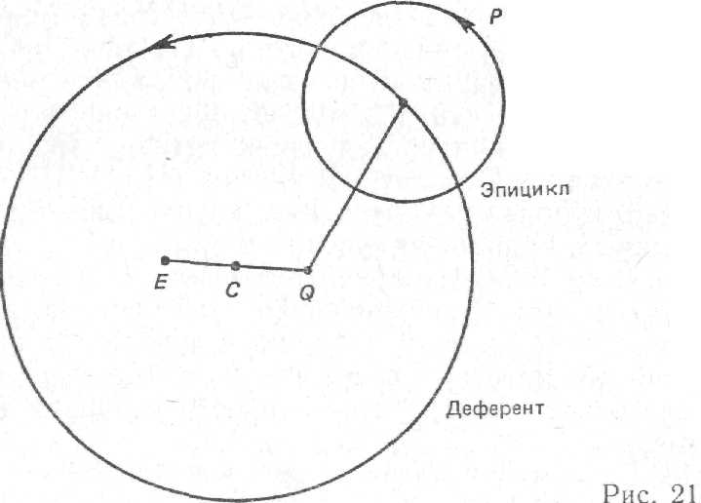
дится в точке Е, и EC=CQ. Планета движется по эпициклу в том же направлении, в каком центр эпицикла движется по деференту (в отличие от моделей движения Солнца и Луны, где движение по эпициклу происходит в направлении, противоположном тому, в котором центр эпицикла движется по деференту). Попятные движения происходят тогда, когда планета находится в части эпицикла, ближайшей к Земле. Только в случае Меркурия кинематическую
схему пришлось усложнить по аналогии со схемой, предложенной Птолемеем для Луны: центр деферента Меркурия сам описывает небольшую окружность, вследствие чего небольшой по своим размерам эпицикл планеты периодически приближается к Земле и удаляется от нее. Каждая из внутренних планет (Меркурий и Венера) описывает эпицикл за один планетный «год». Центр эпицикла совершает один оборот по деференту за один земной год. У внешних планет время распределено наоборот: период, за который центр эпицикла проходит эксцентрик, равен тому, что сейчас мы называем периодом обращения планеты вокруг Солнца, а один оборот по эпициклу происходит за время, соответствующее, по нашим представлениям, периоду обращения Земли вокруг Солнца. Каждый эпицикл наклонен по отношению к своему деференту так, чтобы плоскость эпицикла была параллельна эклиптике.
«Да не сочтет никто при виде трудности наших построений сложными сами гипотезы», — взывал Птолемей, хотя читатель, у которого голова шла кругом от нагромождения эпициклов и деферентов, скорее всего склонен был думать иначе. Однако прогресс науки отнюдь не гарантирует, что в природе все устроено просто.
С нашей точки зрения эквант — мастерский штрих Птолемея, оригинальная и весьма удачная схема, своего рода предтеча кеп-леровских эллипсов. Однако некоторые астрономы последующих поколений, критически оценивая наследие Птолемея, усматривали во введении экванта некий компромисс — попытку увязать наблюдаемые явления со «священным первым принципом» небесных движений, требовавшим равномерности движения только относительно центра окружности. Эквант был в глазах некоторых астрономов тем самым неслыханным нарушением традиций, которое позволило Копернику «двинуть Землю».
В дополнение к блестящим кинематическим схемам движений Луны, Солнца и планет Птолемей расположил все светила в порядке их удаленности от Земли (правда, здесь не обошлось без ошибок) и привел оценки размеров небесных тел, хотя и сознавал, что они грубы, поскольку в те времена не было хороших астрономических инструментов.
Если оставить в стороне философские возражения, то геометрия, точнее кинематика, «Альмагеста» была просто великолепна. Однако нетрудно представить, что пытливый ум Птолемея стремился дополнить явно надуманные круги соображениями относительно реальной, невымышленной небесной материи. Извечное различие между обобщающей математической теорией и «осязаемой» реальностью, описательной работой астронома и разъяснительной миссией физика вряд ли стирались в ту далекую эпоху, на ранней стадии построения геометрических моделей. В дейст-

вительности это различие становилось все более резким, ибо математика, как бы требовавшая введения некруговых орбит небесных тел и центров вращения, не совпадающих с Землей, существенно расходилась, казалось бы, с надежными принципами аристотелевской физики. Многие мыслители эллинской эпохи, интересовавшиеся проблемами мироздания, попросту игнорировали физику Аристотеля, но все возраставшая сложность геометрических построений не могла не пробуждать у некоторых из них все более острое ощущение оторванности от реальности и, быть может, даже своего рода «ностальгию по утерянному раю» аристотелевской простоты.

В определенных кругах Птолемей пользовался «дурной репутацией». Иных читателей «Альмагеста» раздражал реальный или вымышленный дух тяжеловесного педантизма и громоздкие геометрические построения, наделившие небеса сложной системой движений
Вкруг центра и по эксцентричному пути, По эпициклу вкупе с деферентом.
Но даже ограничив себя жесткими рамками равномерного кругового движения с единственным исключением — меняющимися в широких пределах расстояниями от Земли до Луны,— теория Птолемея позволяла вычислять орбиты небесных тел с точностью, великолепно согласующейся с точностью наблюдений, принятых за исходные. Большое число кругов свидетельствует об искусстве и мужестве великого астронома в его «единоборстве» со сложностью природы. Введение эквавта было первоклассным математическим достижением и ставило Птолемея намного выше самых выдающихся его предшественников. «Альмагест» по праву принадлежит к числу наиболее замечательных сочинений в истории науки, хотя многие особенности предложенной Птолемеем схемы, в особенности Земля, покоящаяся в центре мироздания, несли отпечаток убеждений, вынесенных из повседневного опыта, и многовековой «мудрости».
Если к оценке «Альмагеста» подходить с позиции поиска истины, то нельзя не заметить следующее. Подобно Евдоксу, Птолемей полностью сознавал, что его теория — не более чем удобное математическое описание, согласующееся с результатами наблюдений, но отнюдь не обязательно соответствующее истинному плану природы. Для некоторых планет Птолемей создавал несколько альтернативных кинематических схем, а затем отдавал предпочтение математически более простой. В книге ХШ «Альмагеста» Птолемей прямо заявляет, что в астрономии следует стремиться к возможно более простой математической модели. Но христианский мир воспринял математическую модель Птолемея как истину.
Теория Птолемея — это первое достаточно полное свидетельство однородности и неизменности природы, она явилась как бы окончательным ответом древнегреческой мысли на проблему рационального описания явлений, поставленную Платоном. Помимо всего прочего непреходящее значение теории Птолемея состоит в том, что она убедительно продемонстрировала мощь математики в рациональном осмыслении сложных и даже таинственных физических явлений. Первый крупный успех, достигнутый на пути познания природы и даже открытия ранее не известных явлений, стал стимулом для дальнейших исследований.
IV

ГЕЛИОЦЕНТРИЧЕСКАЯ СИСТЕМА МИРА КОПЕРНИКА И КЕПЛЕРА
И все-таки она вертится,
Галилей
В этой главе мы расскажем известную историю торжества гелиоцентрической теории нашей планетной системы, пришедшей на смену геоцентрической теории Птолемея. В наши дни гелиоцентрическая система ни у кого не вызывает сомнений, но почему мы непременно должны принимать ее? Она противоречит нашим ощущениям. Разве математика имеет какое-нибудь отношение к признанию столь радикальных перемен в нашей концепции реального мира?
Согласно гелиоцентрической теории, Земля вращается вокруг своей оси, совершая один оборот за 24 ч (по нашим меркам времени). Это означает, что человек, находящийся на экваторе, описывает за 24 ч окружность длиной 40 000 км со скоростью около 1600 км/ч. О том, сколь велика эта скорость можно судить, сравнив ее, например, со скоростью автомобиля в 160 км/ч. Кроме того, Земля обращается вокруг Солнца со скоростью 104 000 км/ч, которую также трудно себе представить. Но, находясь на Земле, мы не ощущаем ни ее суточного вращения вокруг своей оси, ни годичного обращения вокруг Солнца. Возникает и другой вопрос: если Земля вращается, то почему мы не срываемся с нее и не улетаем в космическое пространство? Ведь нам приходилось кататься на карусели, которая вращается со скоростью всего лишь 30 м/с, и мы явственно ощущали силу, которая непременно сбросила бы нас с карусели, не ухватись мы за что-нибудь.
Хотя сегодня гелиоцентрическая теория воспринимается как нечто само собой разумеющееся, отголоски старых геоцентрических представлений и поныне сохранились з нашем языке. Мы все еще говорим, что Солнце восходит на востоке, а заходит на
западе, иначе говоря, утверждаем, что движется Солнце, а не мы на вращающейся Земле.
Что же побудило математиков и астрономов совершить столь резкий переход к гелиоцентрической системе мира? Как будет видно в дальнейшем, решающую роль здесь сыграла математика. Мы уже знаем (гл. II), что в эпоху Возрождения европейцы познакомились с сочинениями древнегреческих авторов, где подчеркивалась мысль о математической основе природных явлений. Это убеждение косвенно подкреплялось и господствовавшим в средние века католическим вероучением, согласно которому мир был сотворен богом. Вполне возможно, что математика лежала в основе божественного плана сотворения мира.
В эпоху итальянского возрождения математические труды древних греков, извлеченные из хранилищ, охотно покупались просвещенными людьми. Не будет преувеличинием сказать, что способствуя возрождению античной культуры, предприимчивые итальянские купцы извлекали для себя несравненно большую «прибыль», чем непосредственная выручка от продажи, сочинений древнегреческих авторов. Пытаясь создать более свободную атмосферу, посеять свежий ветер, они пожали бурю. Вместо того чтобы спокойно жить и процветать на твердой суше — terra firma — неподвижной Земли, они неожиданно оказались в весьма шатком положении на поверхности быстро вращающегося вокруг своей оси шара, которым к тому же с непостижимой быстротой мчался вокруг Солнца. И вряд ли купцов могло утешить, что та же самая теория, которая сдвинула с места и привела во вращение Землю, освободила от оков человеческий разум.
Возрождающиеся итальянские университеты создали плодотворную почву для нового расцвета мысли. Именно там Николай Коперник проникся античной верой в то, что явления природы можно описать с помощью гармонического сочетания математических законоз, и там же в Италии он познакомился с гипотезой (также античной по своему происхождению) о движении планет вокруг неподвижного Солнца. В мыслях Коперника эти две идеи слились воедино. Гармония мира требовала гелиоцентрической теории, и Коперник вознамерился сдвинуть небо и Землю, чтобы создать такую теорию.
Коперник родился в Польше в 1473 г. Прослушав курс математики и естественных наук в Краковском университете, он отправился в Болонью, где образование было поставлено на более широкую ногу. В Болонском университете Коперник изучал астрономию под руководством влиятельного профессора Доменико Марии Новара, одного из наиболее выдающихся пифагорейцев своего времени. В 1512 г. Коперник стал каноником собора во Фромборке в Вармии, исполняя обязанности управляющего владениями капитула и мирового судьи. В последующие годы жизни (Копер-

ник прожил еще 31 год) он много времени проводил в небольшой башне при соборе, откуда наблюдал невооруженным глазом за движениями планет н производил измерения с помощью грубых самодельных инструментов. Все свободное от службы и наблюдений время Коперник посвящал усовершенствованию созданной им новой теории движений небесных тел.

В опубликованных сочинениях Коперника мы находим четкие, хотя и косвенные, объяснения причин, побудивших его посвятить себя астрономии. Судя по всему, в основе этих причин лежали глубокие интеллектуальные и религиозные интересы, которым была подчинена вся его жизнь. Свою теорию движения планет он ценил не столько за то, что она, например, помогала мореплавателям прокладывать путь вдали от берегов, сколько за то, что она открывала истинную гармонию, симметрию и божественный план мироздания. В своей гелиоцентрической системе мира Коперник видел удивительное и всеохватывающее свидетельство божественного провидения. Рассказывая о главном труде своей жизни, над которым он работал тридцать лет, Коперник не мог сдержать восхищения перед творением Создателя: «Таким образом, в этом расположении мы находим удивительную соразмерность мира и определенную гармоничную связь между движением и величиной орбит, которую иным способом нельзя обнаружить» ([10], с. 35). В предисловии к своему главному труду «Об обращениях небесных сфер» (1543) он упоминает, что Латеранский собор обратился к нему с просьбой помочь в подготовке реформы календаря, в котором за долгие столетия накопилось немало ошибок. По словам Коперника, он принялся размышлять над этой проблемой, но совершенно ясно, что не реформа календаря как таковая занимала его мысли.
К тому времени, когда Коперник взялся за проблему деи-жений планет, арабские астрономы, стремясь повысить точность теории Птолемея, добавили к ней несколько эпициклов, и в таком усовершенствованном варианте этой теории для описания движения Солнца, Луны и пяти известных тогда планет требовалось уже семьдесят семь кругов. Многие астрономы, в том числе и Коперник, считали теорию Птолемея до неприличия сложной.
Гармония требовала в принципе более простой теории, нежели той или иной усложненной версии теории Птолемея с ее нагромождением кругов. Ознакомившись с трудами некоторых греческих авторов, главным образом Аристарха Самосского, Коперник пришел к заключению, что Земля, возможно, обращается вокруг неподвижного Солнца, одновременно вращаясь вокруг собственной оси. Эту возможность он и решил исследовать. Коперник был в какой-то степени заворожен греческой мыслью: подобно античным астрономам, он был убеждай, что движения небесных тел должны быть круговыми или в крайнем случае представлять
собой комбинации круговых движений, ибо круговое движение наиболее «естественно». Коперник считал также, что каждая планета должна двигаться по своему эпициклу с постоянной скоростью, в то время как центр каждого эпицикла должен двигаться с постоянной скоростью по несущей его окружности. Для Коперника такие принципы были своего рода аксиомами. Он даже нашел довод, в чем-то отражающий религиозно-мистический характер мышления XVI в.: по его мнению, причиной переменной скорости могла быть только переменная сила, Бог же, первопричина всех движений, постоянен,
В итоге долгих размышлений Коперник остановился на схеме деферента и эпицикла для описания движений небесных тел, но предложенный им вариант схемы обладал одной отличительной особенностью, имевшей первостепенное значение: Солнце находилось в центре каждого деферента, а Земля стала одной из планет и обращалась вокруг Солнца, одновременно вращаясь вокруг своей оси. Такое нововведение позволило Копернику значительно упростить традиционную схему.
Смысл введенных Коперником изменений удобнее всего пояснить на упрощенном примере. Коперник заметил, что если планета Р обращается вокруг Солнца S (рис. 22) и Земля Е также
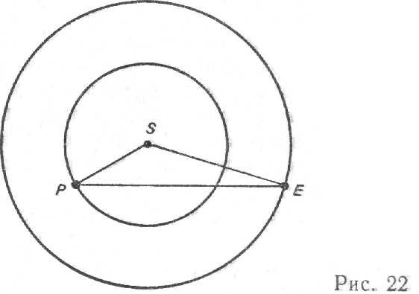
обращается вокруг Солнца, то положения планеты Я, с точки зрения земного наблюдателя, будут одинаковы, находится ли он на вращающейся или на неподвижной Земле. Следовательно, движение планеты Р в гелиоцентрической теории описывается одной окружностью, тогда как в геоцентрической теории для этого понадобились бы две окружности. Разумеется, движение планеты относительно Солнца не является строго круговым, и Коперник для более точного описания движений планеты Р и Земли Е вокруг Солнца к двум окружностям (изображенным на рис. 22) добавил

эпициклы. Но и при наличии эпициклов, чтобы «объяснить весь хоровод планет», ему оказалось достаточно 34 кругов вместо 77. Таким образом, гелиоцентрическая картина мира позволила существенно упростить описание движения планет.

Интересно отметить, что примерно в 1530 г. Коперник кратко изложил свои идеи в небольшом трактате под названием «Малый комментарий», а капуанский кардинал Николай фон Шенберг обратился к нему с просьбой написать подробное изложение новой теории и отпечатать один экземпляр за счет кардинала. Однако Коперник опасался шума, который могла бы вызвать его работа, и на протяжении долгих лет воздерживался от публикации. Рукопись своего труда он доверил Тидеману Гизе, епископу кульмскому, который напечатал книгу с помощью профессора Виттенбергского университета Рётика (Георга Иоахима фон Лау-хена). Лютеранский теолог Андреас Осиандер, взявший на себя хлопоты по печатанию книги, опасаясь осложнений, предпослал труду Коперника анонимное предисловие. В нем Осиандер утверждал, что новая теория представляет собой не более чем гипотезу, позволяющую вычислять движения небесных тел на основе геометрических принципов, и особо подчеркнул, что данная гипотеза не имеет никакого отношения к реальности. Тот же, кто примет за истину предназначавшееся совсем для других целей, добавлял Осиандер, расставаясь с астрономией, окажется еще большим глупцом, чем был, приступая к ее изучению. Разумеется, предисловие Осиандера отнюдь не отражало взглядов Коперника, считавшего движение Земли физической реальностью. Отпечатанный экземпляр своего сочинения Коперник получил, будучи тяжело парализованным после апоплексического удара. Вряд ли он прочитал его, ибо так и не оправился от болезни. Вскоре (1543) Коперник умер.
Гипотеза Коперника о неподвижном Солнце существенно упростила астрономическую теорию и вычисления, но точность основанных на ней предсказаний оставляла желать лучшего. Положения планет теория Коперника предсказывала с ошибкой до 10* (угловых градусов). Стремясь повысить точность, Коперник пытался варьировать комбинацию деферент — эпицикл, оставляя неподвижное Солнце в центре или поблизости от центра деферента. И хотя на этом пути он мало чего добился, его энтузиазм в отношении гелиоцентрической картину мира не ослаб.
Когда Коперник говорил о необычайных математических упрощениях, вытекающих из гелиоцентрической гипотезы, удовлетворение и энтузиазм его были поистине беспредельны. Ему удалось найти более простое математическое описание небесных движений, которому следует отдать предпочтение перед другим, ибо, подобно всем ученым эпохи Возрождения, Коперник был убежден, что «природа довольствуется простотой и не терпит
пышного великолепия излишних причин». Коперник мог гордиться и тем, что осмелился задуматься о вещах, которые другие, в том числе Архимед, отвергали как заведомо абсурдные.
С математической точки зрения астрономия Коперника представляет собой чисто геометрическое описание, суть которого заключается в сведении сложной геометрической конструкции к более простой. Что же касается религиозных и умозрительных принципов, затронутых переходом от геоцентрической теории Птолемея к гелиоцентрической теории Коперника, то они были многочисленны и фундаментальны. В этой связи становится ясно, почему математик, мысливший только в рамках своей науки и не обремененный нематематическими принципами, не колеблясь, воспринимал предлагаемое Коперником упрощение, тогда как те, кто руководствовался в основном исключительно религиозными и умозрительными принципами, не отваживались даже подумать, в чем смысл гелиоцентрической теории. Долгое время теорию Коперника принимали только математики.
Как и следовало ожидать, гелиоцентрическая теория, низведшая роль человека в мироздании на значительно более низкую ступень, встретила суровое осуждение. Мартин Лютер назвал Коперника «спятившим астрологом» и «дураком, жаждущим опрокинуть все здание астрономии». Жан Кальвин метал громы и молнии: «Кто осмелится поставить авторитет Коперника превыше авторитета Священного писания?» Разве не сказано в Священном писании, что Иисус Навин приказал остановиться Солнцу, а не Земле? Разве Солнце не движется по небу из конца в конец? Разве твердь земная не недвижима?»
Инквизиция осудила новую теорию как «ложное пифагорейское учение, от начала до конца противное Священному писанию». Католическая церковь официально оповестила верующих, что коперниканская ересь «преисполнена более злонамеренной клеветой, более отвратительна и более пагубна для христианского мира, нежели все, что содержится в сочинениях Кальвина, Лютера и всех других еретиков, вместе взятых».
Вот как ответил на нападки Коперник в предисловии к своему сочинению, написанном в форме обращения к великому понтифику Павлу III:
Если и найдутся какие-нибудь ματαίολογοί [пустословы!, которые, будучи невеждами во всех математических науках, все-таки берутся о них судить и на основании какого-нибудь места Священного писания, неверно понятого и извращенного для их цели, осмелятся порицать и преследовать это мое произведение, то я, ничуть не задерживаясь, могу пренебречь их суждением. ([10], с. 14.)
Кроме того, добавил Коперник, Библия может учить нас, как попасть на небо, но не тому, как оно движется.

Хотя гипотеза о неподвижном Солнце значительно упростила астрономическую теорию и вычисления, но, как уже отмечалось, представление траекторий планет в виде комбинаций деферента и эпициклов не давало полного согласия с наблюдениями. Решающее усовершенствование теории Коперника произошло только через 50 лет. Честь его принадлежит большому любителю религиозно-мистических аллегорий, рационалисту и эмпирику Иоганну Кеплеру (1571 —1630}, немцу, сочетавшему в себе необычайную силу воображения и экзальтированность с поистине безграничным терпением а собирании данных и неукоснительным следованием фактам. Жизненный путь Кеплера складывался совершенно иначе, чем у Коперника. Последний получил в юности превосходное образование и вел жизнь, полную достатка, что позволяло ему посвящать весь досуг размышлениям над собственной теорией. Кеплер был от рождения хрупкого здоровья, мать не уделяла ему должного внимания, и образование он получил далеко не блестящее. Как и большинство мальчиков его времени, обнаруживавших склонность к знаниям, его отдали учиться на священника. В 1589 г. Кеплер был зачислен в Тюбингенский университет, где изучал астрономию под руководством коперниканца Михаэля Местлина. Кеплер уверовал в правильность новой теории, но в ответ на это иерархи лютеранской церкви выразили сомнение в благочестии Кеплера. Кеплера возмущала узость господствовавшей лютеранской мысли; поэтому ему пришлось отказаться от карьеры священника и принять должность преподавателя математики и морали в протестантской гимназии города Граце, в австрийской провинции Штирия. Кеплер вел занятия по математике, астрономии, риторике и творчеству Вергилия. В его обязанности входило также составление астрологических предсказаний, к которым в ту пору он относился с доверием. Вознамерившись овладеть вершинами в искусстве астрологии, он практиковался, составляя себе гороскопы и проверяя правильность своих предсказаний. Позднее он утратил доверие к астрологическим предсказаниям и обычно предупреждал своих клиентов: «То, что я скажу, может быть, сбудется, а может, и нет».

Работая в Граце, Кеплер способствовал введению нового календаря, за который усиленно ратовал папа Григорий XIII. Протестанты отвергали григорианский календарь, предпочитая расходиться с Солнцем, нежели быть в согласии с папой. К сожалению, на смену либеральному католическому правителю Шти-рии пришел более нетерпимый, и жизнь Кеплера омрачилась. Некоторое время он находился под покровительством иезуитов и мог оставаться преподавателем гимназии, правда, при условии, что перейдет в католичество, но Кеплер счел это требование неприемлемым и вынужден был покинуть Грац.
В 1600 г. он стал ассистентом знаменитого астронома-на-
блюдателя Тихо Браге (1546—1601), который произвел первую основательную «ревизию» астрономических данных с античных времен. После смерти Браге в 1601 г. Кеплер стал его преемником при дворе императора Рудольфа II, короля Чехии, получив титул «имперского математика». В обязанности Кеплера входило, помимо прочего, составление гороскопов для придворных. К выполнению этих обязанностей Кеплер относился с философским спокойствием, полагая, что природа наделила все существа способностью добывать себе пропитание. Об астрологии он отзывался как о гулящей дочери, кормящей свою почтенную мать.
Лет через десять после переезда Кеплера в Прагу у императора Рудольфа возникли серьезные политические осложнения, имперская казна оскудела, и Кеплеру перестали выплачивать жалованье. Он был вынужден искать себе другую работу и в 1612 г. принял предложение занять пост математика в Линце, по другие беды омрачали его жизнь. Когда Кеплер жил в Праге, у него умерли жена и сын. Он женился вторично, но в Линце умерли еще двое его детей. К личной трагедии прибавились и другие трудности: протестанты не принимали Кеплера, он едва сводил концы с концами и был вынужден вести тяжелую борьбу за существование. В 1620 г. Линц захватил эрцгерцог Максимиллиан Баварский, католик по вероисповеданию, и преследования Кеплера усилились. Его здоровье начало сдавать. Последние годы жизни он провел, пытаясь напечатать некоторые из своих сочинений, взыскать с императора причитающееся ему за много лет жалованье и в поисках нового места работы.
Читая научные сочинения Кеплера, не устаешь удивляться полету его фантазии. Как и Коперник, Кеплер был глубоко верующим человеком и, подобно Копернику, был убежден, что при сотворении мира Бог следовал какому-то простому и изящному математическому плану. «Господь Бог был слишком благостен, чтобы пребывать в праздности, и принялся забавляться различными знаками, запечатляя свой образ и подобие в этом мире. Исходя их этого, я полагаю, что искусство геометрии символизирует всю природу и прекрасное небо», — писал Кеплер. В своем первом сочинении «Космографическая тайна» (1596) он поставил целью доказать, что математические гармонии, которыми руководствовался Создатель при сотворении мира, есть «сущность трех вещей — почему они устроены так, а не иначе...: число, размеры и движения небесных орбит» ([11], с. 176). Глубокое убеждение в существовании гармонии мира наложило отпечаток на все мышление Кеплера.
При всей своей экзальтированности Кеплер был наделен качествами, которые у нас принято связывать с учеными. Он мог быть предельно рациональным. Его богатое воображение рождало одну за другой новые теоретические схемы, но Кеплер понимал, что

теория должна согласоваться с результатами наблюдений, а в последние годы жизни еще более отчетливо сознавал, что эмпирические данные способны привести к открытию фундаментальных принципов науки. Именно поэтому Кеплер с готовностью жертвовал самыми, казалось бы, многообещающими математическими гипотезами, если видел, что они не согласуются с наблюдательными данными, и с невероятным упорством отказывался мириться с малейшими отклонениями, которыми любой из современных ученых с легкостью бы пренебрег, если бы речь шла о подтверждении его радикальных идей. Кеплер обладал скромностью, терпением и энергией, которые помогают великим людям вершить их непомерный труд.

Наиболее значительные свои работы Кеплер выполнил в те годы, когда был астрономом при дворе императора Рудольфа. Движимый красотой и гармонией системы Коперника, Кеплер решил посвятить себя поиску дополнительных геометрических гармоний, скрытых в результатах многолетних астрономических наблюдений Тихо Браге, и попытаться найти математические соотношения между всеми явлениями природы. Однако пристрастие подгонять природу к заранее придуманной математической схеме стоило Кеплеру нескольких лет безуспешных поисков «гармонии мира». В предисловии к «Космографической тайне» он сформулировал свою основную задачу следующим образом:
В этой книжке я вознамерился доказать, что всеблагой и всемогущий Бог при сотворении нашего движущегося мира и при расположении небесных орбит избрал за основу пять правильных тел, которые со времен Пифагора и Платона и до наших дней снискали столь громкую славу, выбрал число и пропорции небесных орбит, а также отношения между движениями в соответствии с природой правильных тел. ([11], с. 176.)
Следуя своему плану, Кеплер постулировал, что радиусы орбит шести планет совпадают с радиусами сфер, связанных с пятью правильными (Платоновыми) телами следующим образом. Самый большой радиус имеет сфера Сатурна. В нее вписан куб. В этот куб вписана сфера, радиус которой есть радиус сферы Юпитера. В сферу Юпитера вписан тетраэдр, а в тетраэдр в свою очередь вписана сфера, радиус которой есть радиус сферы Марса,— и так для всех пяти правильных тел. В результате такого построения Кеплер получил шесть сфер — по числу известных тогда планет (рис. 23). Вскоре Кеплер понял, что его теория при всем своем изяществе не точна. Хотя вычисленные им расстояния между орбитами планет были очень близки к истинным, все же расстояния между сферами, последовательно вписанными в правильные тела и описанными вокруг правильных тел, не вполне точно соответствовали расстояниям между планетами.
До этого момента к работе Кеплера в полной мере относи-
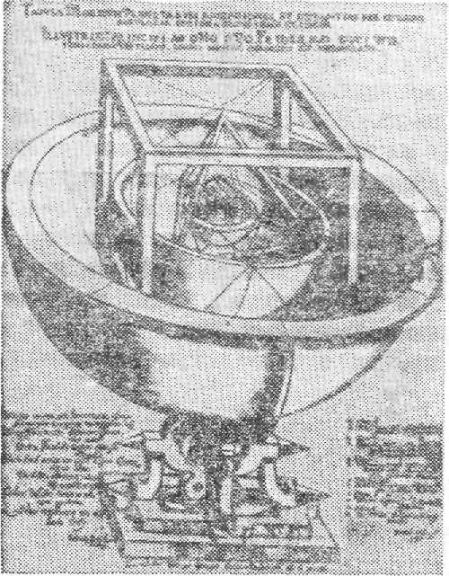
Рис. 23
лось критическое замечание, которое Аристотель не раз адресовал пифагорейцам: «Они [пифагорейцы] рассматривали явления не ради их самих и не ради того, чтобы докопаться до их причин, а единственно с намерением подогнать явления под свои априорные суждения и попытаться реконструировать мир». Но умудренный опытом прошлых веков Кеплер слишком чтил факты, чтобы отстаивать теории, не согласующиеся с наблюдениями и не позволяющие делать точные предсказания.
Получив в свое распоряжение данные многолетних наблюдений Тихо Браге и проведя собственные наблюдения, Кеплер убедился в необходимости отвергнуть астрономические построения как своих предшественников, Птолемея и Коперника, так и собственные. Неутомимый поиск законов, которые бы находились в согласии с данными наблюдений, увенчался открытием трех знаменитых законов движения планет. Первые два закона Кеплер изложил в своем труде «Новая астрономия», опубликованном в 1609 г.
Первый из законов Кеплера в полном противоречии с традицией вводит в астрономию эллипс. Изучением этой кривой занимались еще древние греки примерно за две тысячи лет до описываемых событий, поэтому математические свойства эллипса были хорошо известны. Если окружность можно определить как геометрическое место точек, равноудаленных (на расстояние, равное радиусу) от данной точки (центра окружности), то эллипс можно определить как геометрическое место точек, сумма расстояний

от которых до двух заданных точек постоянна. Таким образом, eсли F₁ и F₂ — две заданные точки (рис. 24), а Р — произвольная точка эллипса, то сумма PF₁ + PF₂ не зависит от того, где именно расположена точка Р на эллипсе. Две заданные точки F₁ и F₂ называются фокусами эллипса. Первый закон Кеплера гласит: каждая планета движется по эллипсу, в одном из фокусов которого находится Солнце. Другой фокус — чисто математическая точка физически ничем не выделенная. Разумеется, каждая планета движется по своему эллипсу, один из фокусов которого (тот в котором находится Солнце) является общим для эллиптических орбит всех планет. Таким образом, после пятнадцати столетий безуспешных попыток описать движение планет с помощью громоздких комбинаций окружностей на смену последним пришел простой эллипс.

Рис. 24
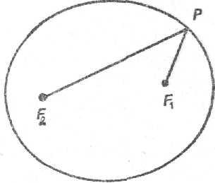
планете, равны. Иначе говоря, если планета перемещается из точки Р в точку Q (рис. 25), скажем, за один месяц и из точки P’ в точку Q' также за один месяц, то площади секторов F₁PQ и F₁P'Q' равны. Кеплер был вне себя от радости, когда обнаружил, что закон изменения скоростей выражается столь простой зависимостью. Всевидящий Бог явно отдавал предпочтение постоянной секторной скорости перед постоянной линейной скоростью!
Но одна важная проблема осталась нерешенной. По какому закону изменяются расстояния от Солнца до планет? Дело осложнялось тем, что расстояние от планеты до Солнца непостоянно, и Кеплер пытался нащупать новый принцип, который бы отражал это обстоятельство. По глубокому убеждению Кеплера, природа была сотворена на основе не только математических, но и гармонических принципов. Он верил в музыку сфер, чарующие мелодии которой запечатлены не в звуках, а в движениях планет, способных, однако, при надлежащем переводе рождать гармонические созвучия. Следуя этой идее, Кеплер путем поистине удивительной комбинации аргументов математического и музыкального характера пришел к третьему закону движения планет, который гласит: если Т — период обращения планеты вокруг Солнца, a D — ее среднее расстояние от Солнца, то
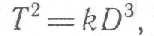

Рис. 25
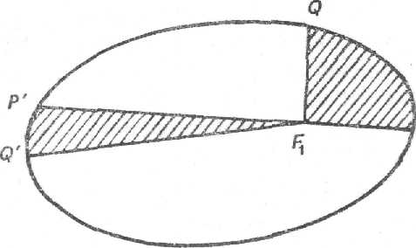
Первый закон Кеплера говорит нам, по какой траектории движется планета, но умалчивает о том, сколь быстро планета движется по своей орбите; когда бы мы ни наблюдали положение планеты предсказать, через какое время она окажется в другой точке орбиты, нам не удастся. Можно было бы ожидать, что каждая планета движется по своей орбите с постоянной скоростью, но как показывали наблюдения — а именно с ними прежде всего сверялся Кеплер,— такое предположение не соответствует действительности. Второй закон Кеплера утверждает, что площади, заметаемые за одинаковое время отрезком, проведенным от Солнца к
где k — постоянная, одинаковая для всех планет. (В действительности вместо среднего расстояния D следует брать большую полуось эллиптической орбиты планеты.) Такова формулировка третьего закона Кеплера, об открытии которого он торжественно возвестил в своем сочинении «Гармония Мира» (1619).
Так как среднее расстояние Земли от Солнца равно примерно 150 млн. км, а период ее обращения вокруг Солнца равен одному году, мы можем, подставляя значения D и Т для Земли, вычислить постоянную k. Это означает, что с помощью третьего закона Кеплера мы можем вычислять среднее расстояние от планеты до Солнца, если известен ее период обращения, или, наоборот, период, если известно среднее расстояние.
Кеплер, несомненно, предпочел бы найти какое-нибудь соотношение между размерами планетных орбит, но и полученный результат преисполнил его такой радостью, что, сформулировав суть открытого им закона на страницах своего сочинения, он разразился гимном во славу Творца:
Бесконечна мудрость Творца, безграничны слава и могущество его. Вы, небеса, воспойте хвалу ему! Солнце, Луна и планеты, славьте его на своем неизъяснимом языке! Вы, небесные гармонии, постигшие его чудесные творения, воспойте хвалу ему! И ты, душа моя, восхвали Создателя! Им создано, и в нем существует все. То, что известно нам лучше всего, сотворено в нем и в нашей суетной науке. Хвала, честь и слава ему во веки веков!

Следует, между прочим, упомянуть, что столь простые законы Кеплеру удалось сформулировать потому, что гравитационное взаимодействие между планетами сравнительно мало, а масса Солнца во много раз превосходит массы планет. Но как бы то ни было, законы Кеплера явились весьма значительным нововведением и ознаменовали существенное продвижение в развитии гелиоцентрической теории.

Поскольку в наши дни мы на школьной скамье воспринимаем гелиоцентрическую теорию и законы Кеплера как нечто бесспорное, нам трудно по достоинству оценить значение достижений Коперника и Кеплера. Полезно поэтому вернуться назад, рассмотреть обстановку, в которой работали великие преобразователи астрономии, и попытаться разобраться в том, к чему привели их вычисления.
Прежде всего напомним, что Коперник и Кеплер работали в XVI — XVII вв. Геоцентрическая теория господствовала со времен Птолемея и вошла неотъемлемой составной частью в тщательно аргументированные религиозные учения. Они утверждали, что Земля находится в центре мироздания и род человеческий — главное действующее лицо в мире. Именно для нас, людей, были сотворены Солнце, Луна и звезды. Гелиоцентрическая теория, отвергая эту основополагающую догму, низводила человечество до жалкой роли малозначащего пятнышка пыли на одном из многих шаров, вращающихся в бескрайних просторах Вселенной. Маловероятно, чтобы такое человечество могло стать основным предметом забот самого Творца. Нозая астрономия разрушила также небо и ад, имевший в геоцентрической картине мира вполне разумное географическое положение.
Коперник и Кеплер, будучи людьми глубоко религиозными, тем не менее отрицали одну из центральных доктрин христианства. Двинув Землю, Коперник и Кеплер выбили краеугольный камень из католической теологии, и все ее здание рухнуло. Возражая против тезиса о том, будто Земля есть центр Вселенной, Коперник указал, что размеры Вселенной чудовищно велики по сравнению с размерами Земли и бессмысленно предполагать, будто вокруг такой неприметной песчинки вращается вся громада мироздания. Нужно ли говорить, что и этот аргумент поставил Коперника в оппозицию к церкви.
Выдвигались против гелиоцентрической теории и два весьма разумных возражения научного характера. Если Земля движется, то, попадая в различные точки ее орбиты, мы должны были бы наблюдать различные звезды, поскольку те неподвижны относительно небосвода. Но наблюдатели XVI — XVII вв. никаких изменений в звездном небе не замечали. Коперник в ответ ссылался на то, что расстояния до звезд огромны по сравнению с размерами орбиты Земли; его оппоненты возражали, утверждая, будто столь
большие расстояния до звезд несовместимы с тем фактом, что звезды отчетливо видны с Земли.
Объяснение, предложенное Коперником, оказалось правильным, хотя он был бы изумлен, доведись ему познакомиться с современными оценками расстояний от Земли до звезд. Изменение в направлениях на звезды при наблюдениях из различных точек земной орбиты было впервые измерено математиком и астрономом Фридрихом Вильгельмом Бесселем (1784—1846) в 1838 г.; для ближайшей звезды оно оказалось равным 0,76" (угловой секунды).
Приведенные выше аргументы были восприняты всерьез лишь в узком кругу сведущих людей, но против тезиса о движущейся Земле выдвигались и другие вполне здравые научные возражения, доступные пониманию даже непосвященного. Ни Коперник, ни Кеплер не могли объяснить, каким образом была приведена в движение и поддерживается в оном тяжелая материя Земли. То, что другие планеты находятся в движении, даже в рамках геоцентрической теории, не особенно беспокоило людей:" считалось, что небесные тела состоят из более легкой материи и, следовательно, вызвать их движение легче. Лучшее, что мог сказать в ответ Коперник,—это сослаться на то, что каждой сфере в силу самой ее природы свойственно двигаться. Весьма щекотлив и неприятен был и другой вопрос: почему предметы не срываются с вращающейся Земли и не улетают в космическое пространство, как срываются предметы с вращающейся платформы? Птолемей отвергал вращение Земли именно по этой причине. Кроме того, неясно, почему не разлетается на части сама Земля? В ответ на последний вопрос Коперник заметил, что вращение как естественное движение не может приводить к разрушению тела, и в свою очередь выдвинул контраргумент, задав каверзный вопрос: почему небо не разлетается на части от очень быстрого суточного вращения, которое предполагает геоцентрическая теория? Осталось без ответа и такое возражение: если Земля вращается с запада на восток, то подброшенный в воздух предмет должен был бы упасть к западу от места броска. Еще один вопрос состоял в следующем: если, как полагали с античных времен почти все ученые, движение тела пропорционально его весу, то почему Земля не оставляет за собой более легкие тела? Даже воздух, окружающий Землю, должен был бы отстать от нее. Не в состоянии дать сколько-нибудь убедительный ответ на это возражение, Коперник «объяснил» увлечение атмосферы тем, что воздух по своей природе земной и поэтому вращается в полном согласии с Землей. Кеплер же предположил, что тело, брошенное вертикально вверх, возвращается в исходную точку (хотя Земля под ним безостановочно вращается) под действием невидимых магнетических цепей, приковывающих его к Земле.

